Desafio Prático – Formação ModalGR

**Resolução dos exercícios:**

Desafio 1 - Baseado na página abaixo descreva

1. – O número mínimo de testes necessários para serem realizados nessa tela, na função cadastro. Apenas a função cadastro.
2. – Descreva o título desses testes. Não é necessário descrever os passos e resultados esperados, apenas os títulos dos casos de teste.

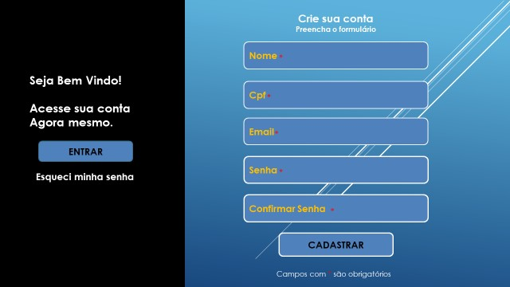

**respostas:**

1. Bom para a pergunta em questão e importante considerar algumas partes, os testes minimos que podemos fazer como:

* Verificar se todos os campos estao corretamente preenchidos
* Validar cada campo (verificar campos obrigatórios, ver os formatos corretos e etc).
* Cenários de possíveis erros(campos vazios, formatos incorretos, preenchimentos dos campos errados e etc).
* Casos específicos (senhas não coincidem, cpf invalido e etc).

1. testes mínimos e seus títulos:

* Cadastro com todos os campos preenchidos corretamente.
* Cadastro com o campo Nome vazio.
* Cadastro com o campo CPF vazio.
* Cadastro com o campo Email vazio.
* Cadastro com o campo Senha vazio.
* Cadastro com o campo Confirmar Senha vazio.
* Cadastro com Nome contendo caracteres especiais.
* Cadastro com CPF em formato inválido.
* Cadastro com Email em formato inválido.
* Cadastro com Senha com menos de 8 caracteres.
* Cadastro com Senha excedendo o número máximo de caracteres.
* Cadastro com Senha e Confirmar Senha não coincidentes.
* Cadastro com CPF já existente no sistema.
* Cadastro com Email já existente no sistema.
* Cadastro com espaços em branco no início ou fim dos campos.
* Cadastro com preenchimento de campos opcionais, se houve.



Desafio 2 - QA Acesse a Url

<https://e-commerce-flax-one.vercel.app/>

Foi informado que ao tentar inserir mais de 4 itens do mesmo produto o sistema apresenta erro, conforme vídeo no link abaixo. Por favor, gere um report de erro com todas as informações necessárias para o desenvolvedor conseguir entender o erro, reproduzir, e atuar na correção. Vídeo - https://lacy-rover-437.notion.site/Desafio-QA-107c27f8aae34fa18462adf763296a99

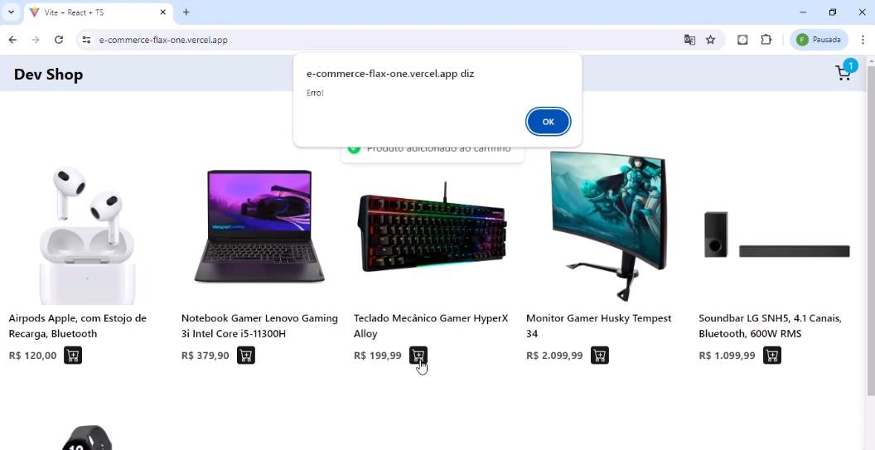

**Respostas:**

Relatar um bug de maneira eficaz é crucial para garantir que os desenvolvedores possam entender, reproduzir e corrigir o problema rapidamente, bom para conseguir deixar claro ao desenvolvedor onde esta o erro, começaria mostrando o que esta acontecendo com os produtos como vou mostrar abaixo:

**Reporte de Erro**

**Título do Erro:**

Erro ao tentar inserir mais de 4 itens do mesmo produto no carrinho

**Descrição:**

Ao tentar adicionar mais de 4 itens do mesmo produto ao carrinho de compras no site https://e-commerce-flax-one.vercel.app/, o sistema apresenta um erro.

**Passos para Reproduzir:**

1. Acesse a página inicial do e-commerce em:(https://e-commerce-flax-one.vercel.app/).

2. Selecione um produto da listagem.

3. Na página do produto, tente adicionar mais de 4 unidades ao carrinho.

4. Ao tentar adicionar a quinta unidade, observe o erro exibido.

**Comportamento Esperado:**

O sistema deve permitir a adição de mais de 4 itens ao carrinho ou exibir uma mensagem clara ao usuário informando a restrição.

**Comportamento Observado:**

Ao tentar adicionar a quinta unidade, o sistema apresenta um erro genérico sem uma mensagem clara.

**Evidência:**

Capturas de Tela

1. Tela inicial do site.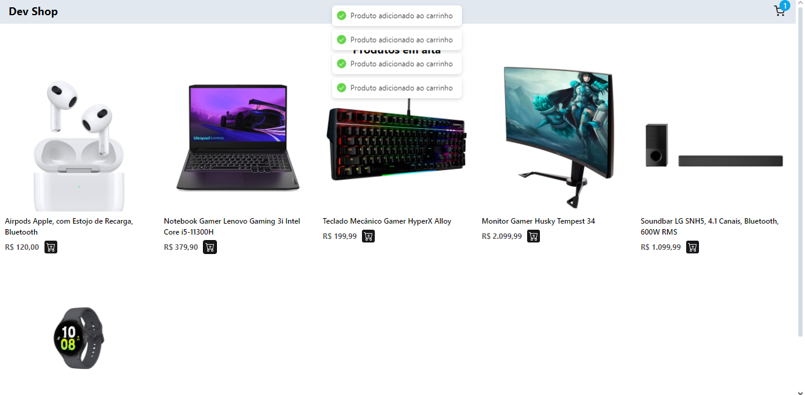

2. Tela de produto selecionado.



3. Tentativa de adicionar a quinta unidade e o erro exibido.

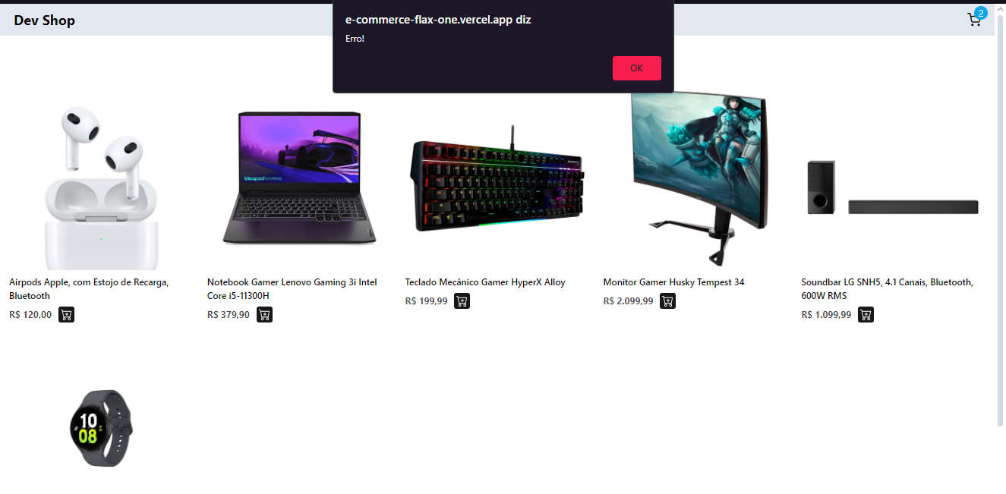

**Ambiente de Teste:**

- Sistema Operacional: Windows 10

- Navegador: Google Chrome versão 90.0.4430.85

- URL: (https://e-commerce-flax-one.vercel.app/)

**Impacto:**

Usuários não conseguem adicionar mais de 4 unidades de um mesmo produto ao carrinho, o que pode afetar as vendas e a experiência do usuário.

**Sugestão de Correção:**

Verificar a lógica do backend para permitir a adição de mais de 4 unidades ou informar claramente a limitação.

**Informações Adicionais:**

Nenhuma mensagem específica de erro foi exibida, dificultando a compreensão do problema pelo usuário final.

E assim que eu apresentaria um bug (erro) ao desenvolvedor, com boas praticas e maneiras efetiva onde possa localizar, reproduzir, analisar e concertar.